关于变更中山市小榄镇九洲基股份合作经济联合社-粤（2022）中山市不动产权第0312282号用地规划条件公示的通告

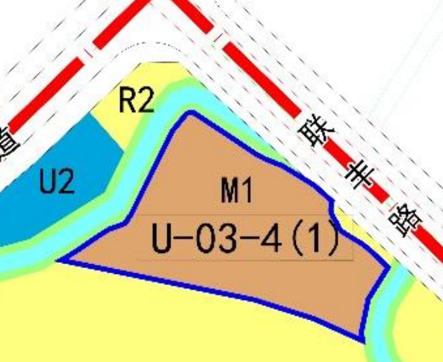
用地位置示意图
不动产权号粤（2022）中山市不动产权第0312282号用地位于中山市小榄镇九洲基村，使用权面积为30498.70平方米，使用权类型为集体划拨，用途为工业，土地使用权人为中山市小榄镇九洲基股份合作经济联合社，现土地使用权人申请变更该宗用地规划条件。
我局已受理其申请，根据公开、公平、公正原则，现对该宗地规划条件变更进行公示，公示如下：
该用地在小榄镇土规中为城镇建设用地，在小榄镇总规中大部分为建设用地，在控规《中山市小榄镇工业用地规划条件论证报告（中山市小榄镇U分区控制性详细规划）》(中府函[2022]305号)U-03-4(1)地块中为一类工业用地。控规指标：容积率1.0-3.5，建筑密度：35%-60%，绿地率10%-15%，建筑高度：生产性建筑高度≤50米；配套设施建筑高度≤100米。市政配套设施：新增10kV开关站一座，建筑面积≥40㎡。
依据控规《中山市小榄镇工业用地规划条件论证报告（中山市小榄镇U分区控制性详细规划）》，用地规划条件指标变更为：
用地性质：一类工业用地
容积率1.0-3.5，建筑密度：35%-60%，绿地率10%-15%，建筑高度：生产性建筑高度≤50米；配套设施建筑高度≤100米。市政配套设施：新增10kV开关站一座，建筑面积≥40㎡。
根据《中华人民共和国城乡规划法》相关规定，现就该事项予以公示，公示时间为公示通告发布开始为期十天。在公示期内如对上述事项有意见或建议，请使用真实姓名及联系方式，以书面形式反馈到以下地址：中山市小榄镇民安中路138号中山市自然资源局第二分局，逾期视为无异议。

联系人：丘工 联系电话：22117800

中山市自然资源局第二分局

